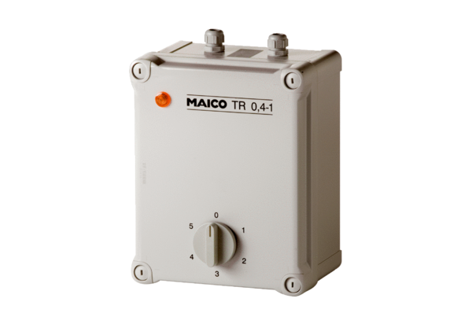Ötfokozatú trafó TR 0,8-1Csomagolási egység: 1 darabVálaszték: C
Termékszám: 0157.0371Gyártó: MAICO

